Propuestas para 4° - 5° y 6° grado

DESAFÍOS PARA HACER EN CASA ESTOS 15 DÍAS

TROTAR EN EL LUGAR
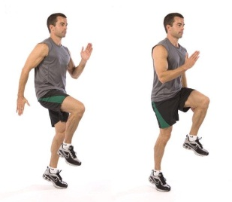

SALTAR CON 2 PIES JUNTOS

ABDOMINALES CORTOS
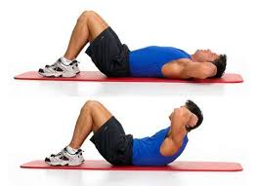

FLEXIÓN DE BRAZO CON RODILLAS APOYADAS

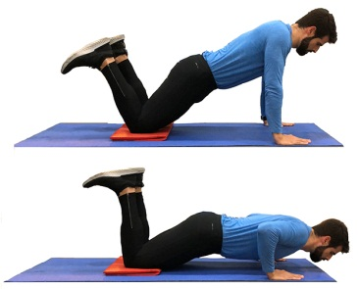

PLANCHA EN LA CAMA O COLCHONETA
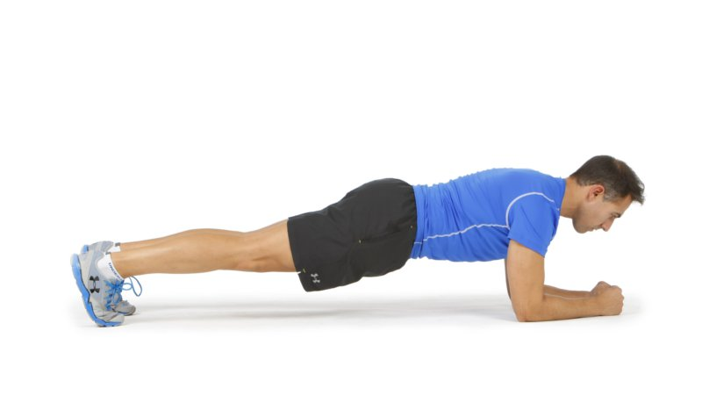

ANOTA CUÁNTO TIEMPO FUISTE HACIENDO POR DÍA, SIEMPRE CUIDANDO TU CUERPO.

Lee el reglamento de básquet y anota en la bitácora de Educación física, lo que es
importante para vos sobre este deporte.

